

LOKAALBESTUUR.VLAANDEREN.BE/LEKP

HANDLEIDING
GROENBLAUWPEIL
VOOR HET LEKP

Inhoudstafel

1. Versiebeheer 2
2. Contextschets: het Lokaal Energie- en Klimaatpact & het Pactportaal 3
3. Introductie 4
3.1. Landingspagina 4
3.2. De LEKP-module 5
4. Login 5
4.1. Login voor private gebruikers 5
Login via burgerprofiel 6
Login via email registratie 7
4.2. Login voor publieke gebruikers 8
Login via het loginscherm 8
Gebruiksrechten toekennen voor GBP gebruikers van de lokale besturen 10
5. LEKP-verbeteringen ingeven 14
5.1. LEKP-verbeteringen ingeven als private gebruiker 14
5.2. LEKP-verbeteringen ingeven als publieke gebruiker 19
6. Regels rond het invoeren van gegevens 22
6.1. ‘Harde’ checks 22
6.2. ‘Zachte’ checks 23
7. E-mail herinneringen 26
8. FAQ 27
9. Nuttige links 28

Versiebeheer
Versie | Wijziging | Auteur | Datum
V1.0 | Verwerking feedback testers + release v1.0 | ABB | 1/07/2022
V2.0 | Herwerking handleiding | ABB | 7/11/2022
V2.01 | Review | ABB | 29/11/2022

Contextschets: het Lokaal Energie- en Klimaatpact & het Pactportaal
Vlaanderen en de lokale besturen hebben de handen in elkaar geslagen om samen de nodige transitie in het energie- en klimaatbeleid waar te maken. Er werd gestart met het LEKP 1.0 om een nieuw ecosysteem uit te bouwen, waarbij lokale stakeholders, lokale besturen en het Vlaamse niveau nauwer samenwerken. Tegen eind oktober 2021 hadden 293 van de 300 lokale besturen het LEKP 1.0 ondertekend. Door de aangescherpte Europese Klimaatambities (‘Fit for 55’) besliste de Vlaamse regering in november 2021 over een extra pakket maatregelen om de CO2-uitstoot sterker te verminderen. Daarbij werd ook de rol van de lokale besturen herbevestigd en nieuwe doelstellingen voorgesteld. Om het klimaat nog beter te helpen, ontstond het LEKP 2.0, dat enkele reeds bestaande doelstellingen van het LEKP 1.0 verscherpt en een bijkomende doelstelling omvat.

Het Lokaal Klimaatpactportaal https://lokaalklimaatpact.be volgt de resultaten per werf en per lokaal bestuur op. Via dit portaal zullen lokale besturen een overzicht voor hun gemeente kunnen downloaden. Waar gewenst kunnen ze dit overzicht aanvullen, of ingeven indien een actie niet gecapteerd zou zijn via de brondatabanken (zie infra). Eénmaal per jaar worden deze resultaten in functie van het LEKP van het voorbijgaande jaar op de gemeenteraad voorgelegd. Uiteraard kan er ook een dynamische voortgangsbespreking in de schoot van lokale milieu-, Gecoro- en andere adviesraden plaatsvinden. Voor deze opvolging van de realisaties onder het LEKP laadt het lokaal bestuur een gemeenteraadsbesluit van de jaarlijkse bespreking op via het Loket voor Lokale Besturen (module subsidiebeheer). Dit gebeurt een eerste keer vóór 1 maart 2023, met een jaarlijkse frequentie. Het Lokaal Klimaatpactportaal toont de resultaten van de lokale besturen voor de 17 verschillende doelstellingen van het LEKP 1.0 en 2.0 doorheen de tijd.

Voor de monitoring van de doelstellingen van werven 1 (vergroening) en 4 (aanpakken droogteproblematiek) wordt exclusief het groenblauwpeil (GBP) als brondatabank gebruikt. Het groenblauwpeil geeft cijfermatig inzicht in welke mate een perceel klimaatbestendig is op basis van blauwe (regenwaterbeheer) en groene (biodiversiteit, koolstofopslag, luchtkwaliteit, verkoeling) parameters. Het voornaamste doel van het groenblauwpeil is om burgers te sensibiliseren door blauwe of groene maatregelen voor te stellen om hun perceel klimaatbestendiger te maken.

Introductie
Dit is de handleiding voor het gebruik van de LEKP-module van het groenblauwpeil, die de gegevens verzamelt voor de rapportering van de vooruitgang van de doelstellingen van het Lokaal Energie- en Klimaatpact (LEKP) in het Lokaal Klimaatpactportaal. Deze LEKP-module is een uitbreiding op de bestaande tool van het GBP die uitgewerkt werd door dOMG, VLARIO en VCB.

De LEKP-module maakt het mogelijk voor particulieren, lokale besturen, bedrijven, verenigingen en andere instanties om binnen een perceel of op een grondgebied LEKP- verbeteringen te melden.

De module op het GBP verzamelt de LEKP-verbeteringen, en geeft de opgetelde resultaten weer op het Pactportaal. Deze data wordt vergeleken met de LEKP-doelstellingen zoals die beschreven staan in de LEKP’en. Hierdoor kan de gebruiker de vorderingen van de doelstellingen eenvoudig opvolgen.

Landingspagina

Op de landingspagina van het GBP vindt de gebruiker de LEKP-module onder de rubriek ‘Laat je actie meetellen met deze van je gemeente of stad’ via de ‘Nieuwe LEKP-verbetering toevoegen’ knop. Deze rubriek staat halverwege de landingspagina.

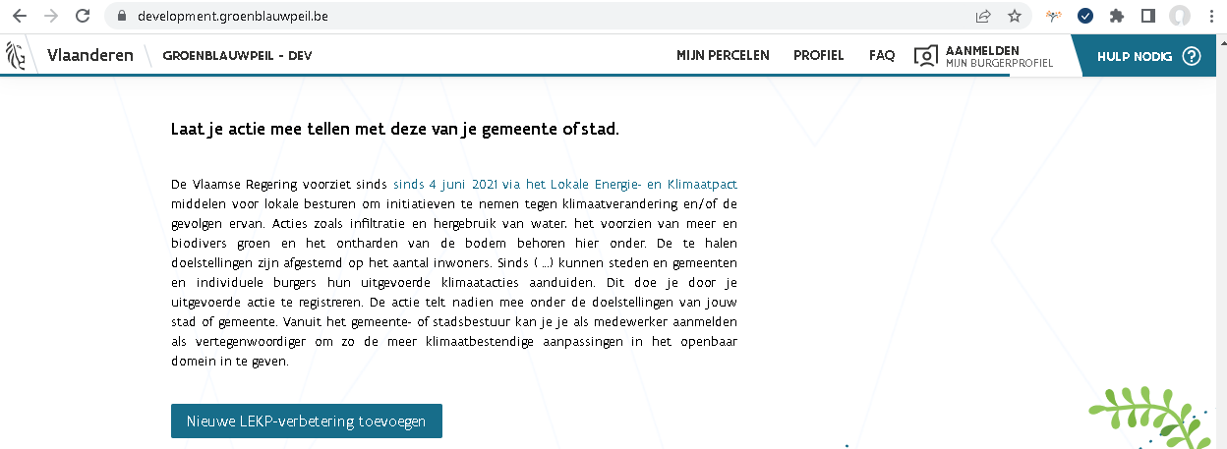

In de LEKP-module zal de gebruiker 1 tot 8 LEKP-verbeteringen kunnen toevoegen die meetellen voor de LEKP-doelstellingen van het lokaal bestuur: opvang regenwater; aanleg buffervoorziening; aanleg infiltratievoorziening; ontharding van een deel van het perceel; aanplant extra boom; aanleg natuurgroenperk; aanplant extra haag en aanplant extra geveltuinbeplanting. De afbeelding hieronder toont het ingavescherm voor de LEKP-verbeteringen. Lees verder om stapsgewijs tot dit invulscherm te komen.

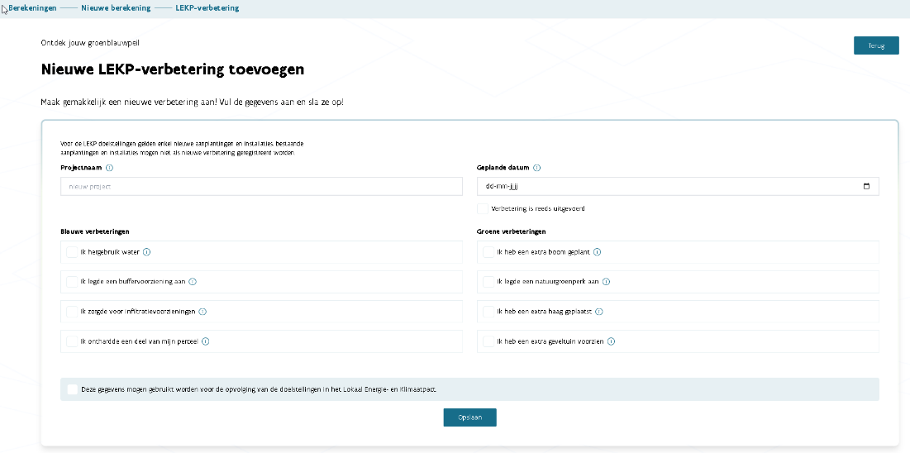

De LEKP-module
Binnen de LEKP-module zijn er 2 soorten gebruikers of rollen:
- De burger of de private gebruiker (kan ook een vereniging of een bedrijf zijn) kan enkel LEKP-verbeteringen invoeren op privaat terrein of privépercelen.
- Het lokaal bestuur of de publieke gebruiker kan verbeteringen invoeren op publiek en privaat terrein of publieke en private percelen binnen het grondgebied van hun bestuur. Deze gebruiker krijgt het totaalcijfer te zien van alle LEKP-verbeteringen binnen het grondgebied van het lokaal bestuur, maar niet de details, omdat de invoer van de private gebruiker onder de bescherming van de GDPR wetgeving valt.

Elke soort gebruiker heeft eigen toegangsbeheer. Om te wisselen tussen de rollen dient een gebruiker uit te loggen, de browser volledig te sluiten, de browser te heropenen en terug in te loggen.

Hieronder volgen de instructies om in te loggen als private of als publieke gebruiker.

Login

Login voor private gebruikers
Een publieke gebruiker kan zich aanmelden op twee verschillende manieren. Via het burgerprofiel of via een emailregistratie. Tijdens beide processen moet de gebruiker zich authenticeren.

Login via burgerprofiel
De meest eenvoudige login is de authenticatie via de ‘Mijn Burgerprofiel’ in de kop van de homepagina.

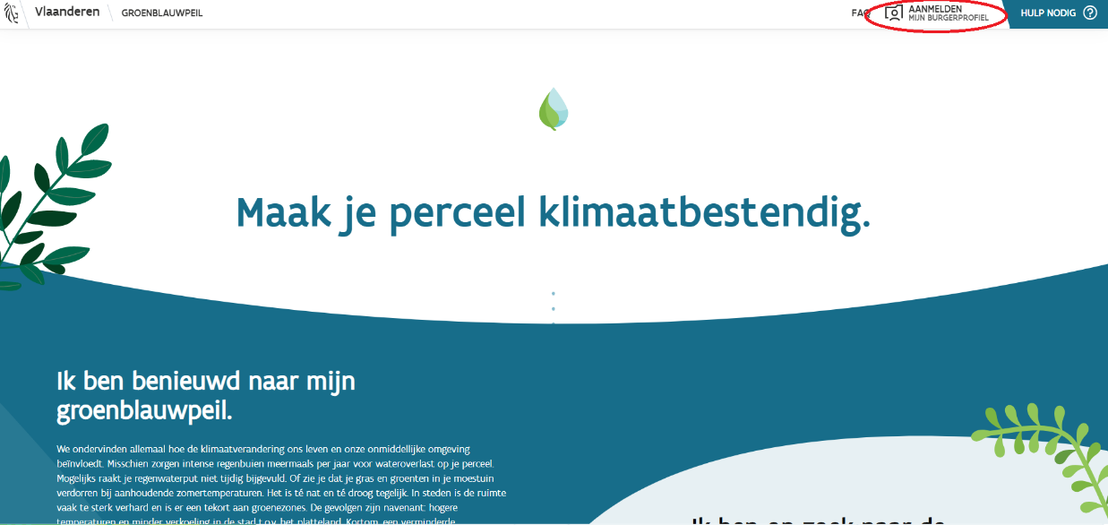

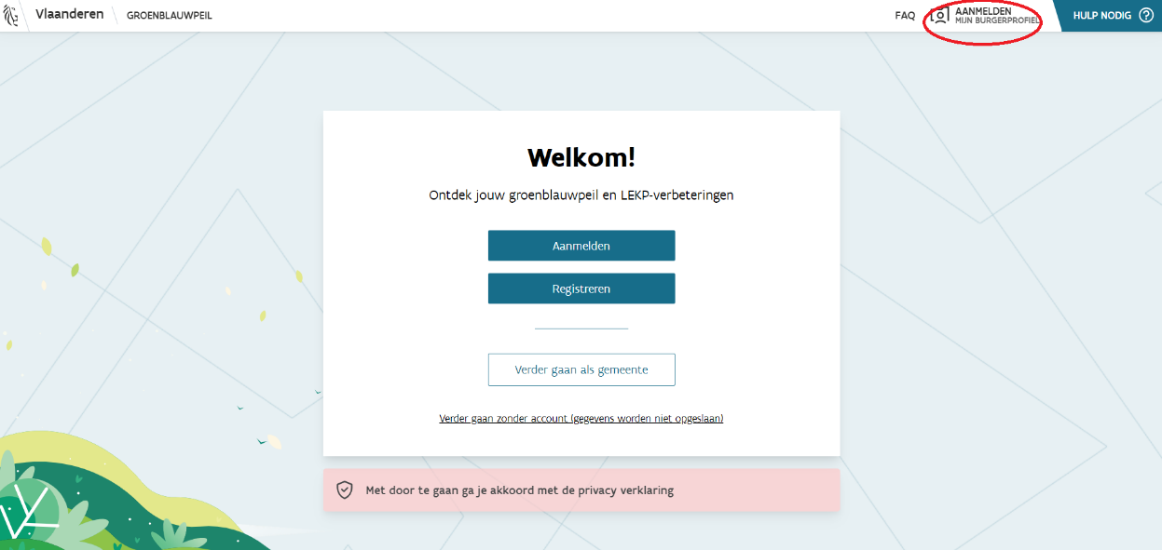

Hierbij kan de gebruiker kiezen hoe te authenticeren. De stappen variëren op basis van de gekozen wijze.
Authenticatie via het burgerprofiel gebeurt via dit scherm:
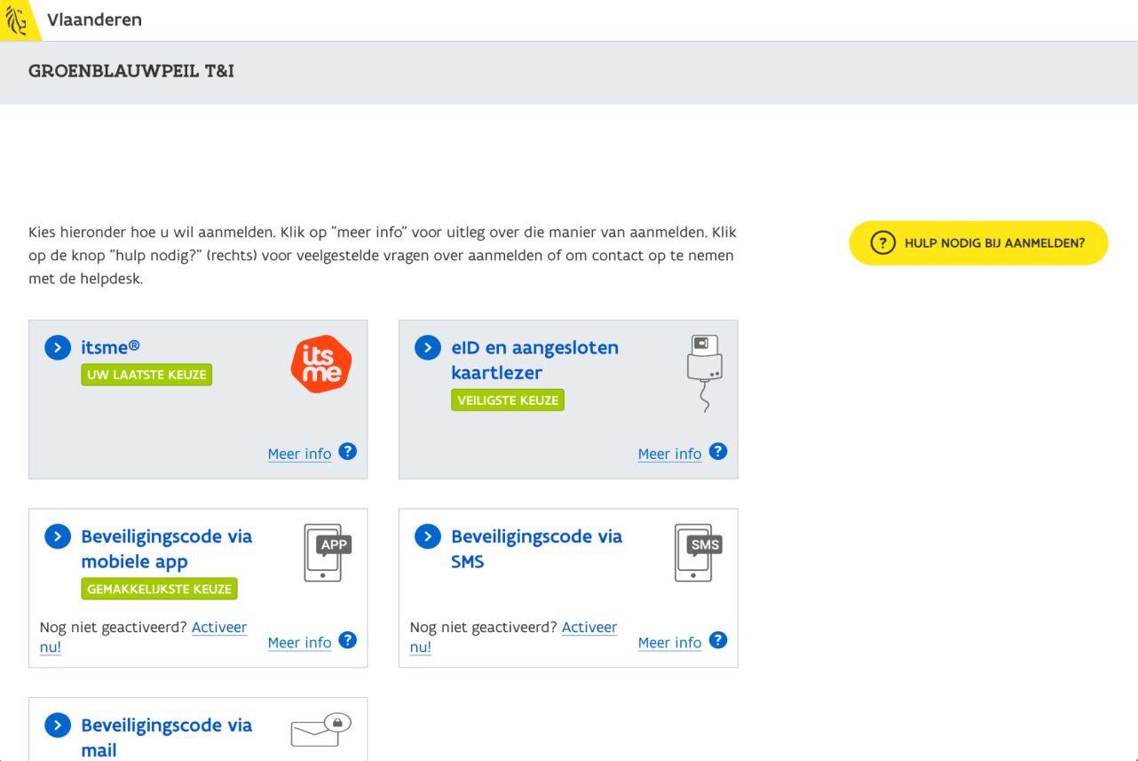

Login via email registratie
Een andere login manier is de authenticatie via de aanmelding op het loginscherm. Op dit scherm geeft de gebruiker het eigen emailadres en wachtwoord in. Als de gebruiker nog geen profiel heeft, moet die zich eerst registreren.

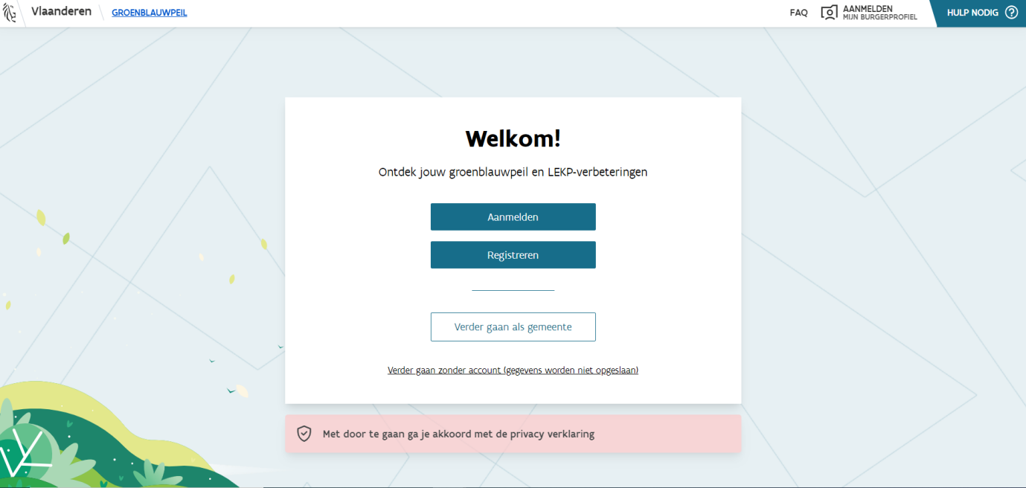

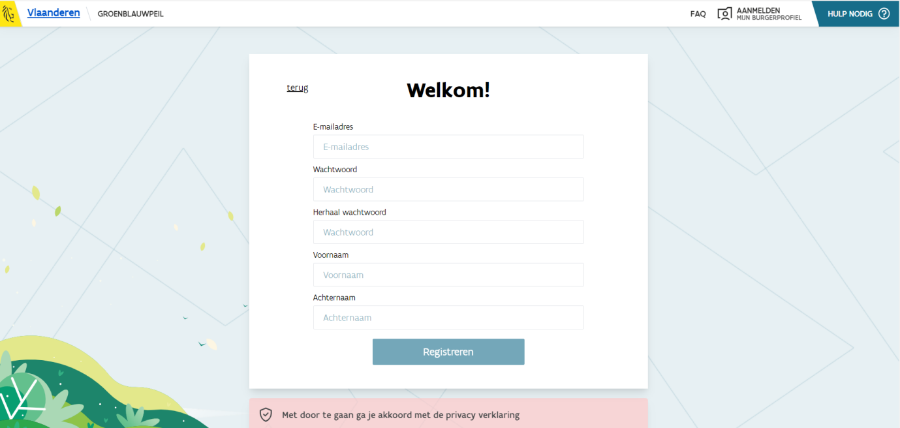

Tijdens de registratie geeft de gebruiker een emailadres, een wachtwoord, de eigen voornaam en achternaam in. Na de registratie kan de gebruiker zich aanmelden via het opgegeven emailadres en wachtwoord.

Login voor publieke gebruikers

Login via het loginscherm
Publieke gebruikers kunnen zich enkel aanmelden via de ‘Verder gaan als gemeente’ knop op het login scherm.

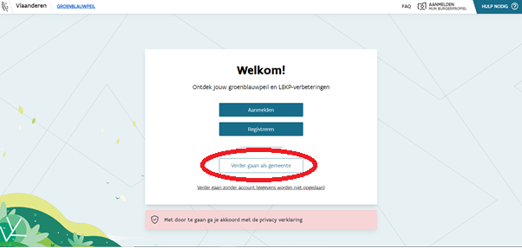

Nadat de gebruiker aanmeldt als gemeente, kan de gebruiker kiezen via welke manier men zich wil authenticeren. Er zijn verscheidene middelen om zich te authenticeren. De stappen variëren op basis van de gekozen wijze.

Na de authentificatie van de gebruiker volgt een eindmenu waarin de gebruiker kiest met welke rol (keuze organisatie) hij verdergaat. In de afbeelding hieronder staan drie voorbeeldkeuzes:

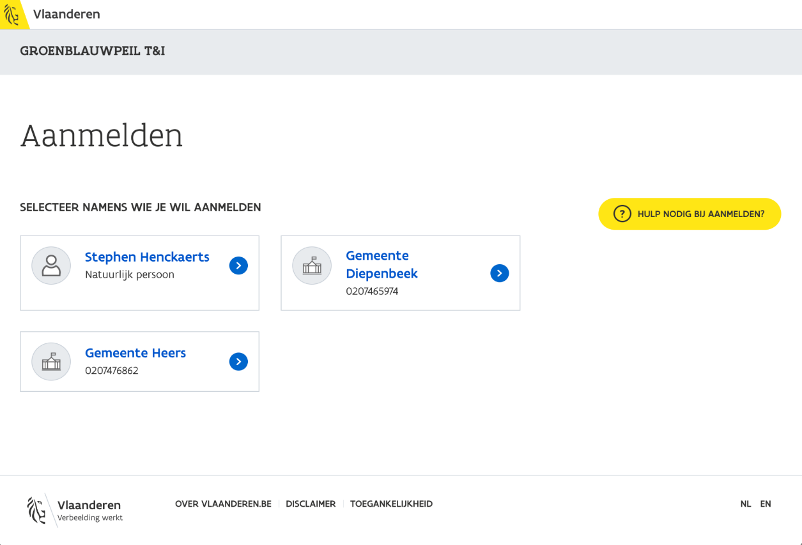

De eerste keuze is de natuurlijke persoon zelf. Deze keuze is voor gebruikers die hun Groenblauwepeil-score voor private percelen willen berekenen. Hierbij is het mogelijk om op deze private percelen verbeteringen toe te voegen.

De tweede en derde keuze is om zich te authenticeren als organisatie. Iedere organisatie waarvoor de gebruiker over toegangsrechten beschikt wordt getoond in de lijst. Door te klikken op één van de weergegeven organisaties is het mogelijk om het GBP te gebruiken voor die organisatie.

Om een gebruiker van een gemeente toegang te geven op het GBP dient gebruikersbeheer (ACM/IDM van de Vlaamse Overheid) gebruikt te worden.

Gebruiksrechten toekennen voor GBP gebruikers van de lokale besturen
Voordat een publieke gebruiker zich kan aanmelden als een medewerker van een lokaal bestuur moet deze gebruikersrechten aanvragen voor het mandaat om zich in te loggen.

Deze rechten zijn per medewerker van een lokaal bestuur toe te kennen en geven enkel de mogelijkheid om percelen in te tekenen in de betreffende gemeente binnen de lijn van de omtrek van de gemeente (gemeentegrens).

Particuliere gebruikers hebben toegang tot percelen over heel Vlaanderen. Medewerkers in naam van het lokaal bestuur kunnen enkel intekenen op de private en publieke domeinen binnen hun gemeente.

De rechten worden toegekend via deze procedure, op basis van:
- Rijksregisternummer
- Naam
- Telefoonnummer

Toegangsbeheer gebeurt via: https://overheid.vlaanderen.be/ict/ict-diensten/gebruikersbeheer

De stappen zijn:
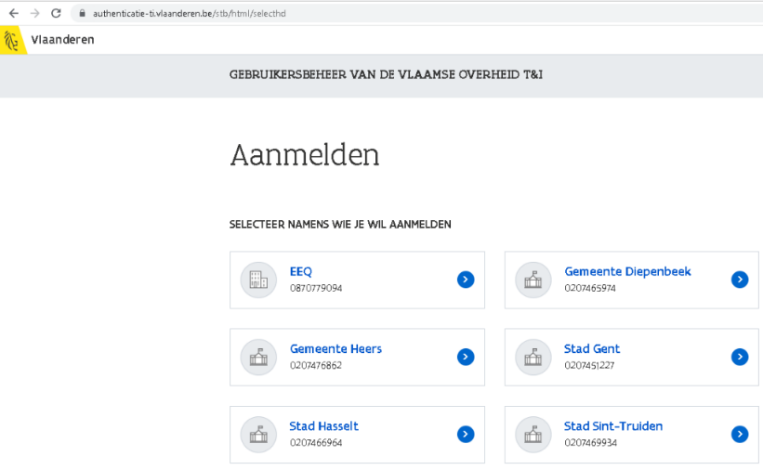

Een voorbeeld voor een medewerker van Stad Gent:

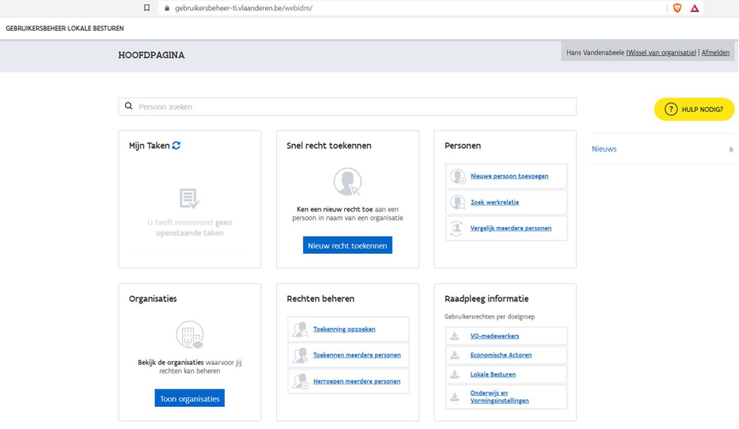

Volg onderstaande procedure om een nieuwe persoon toe te voegen:
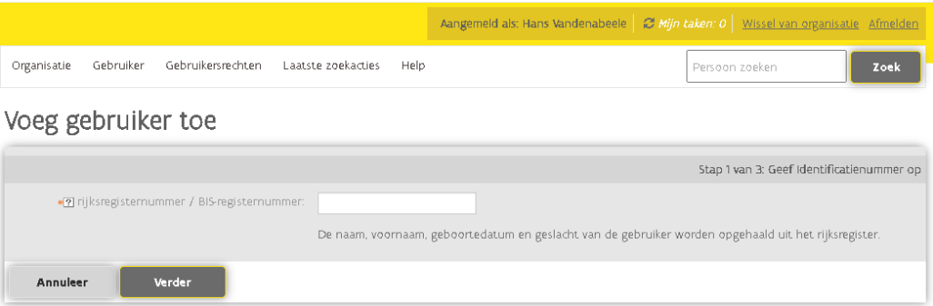

Na invoer van het RRN, wordt de gebruiker getoond (met eventuele reeds toegekende gebruiksrechten):
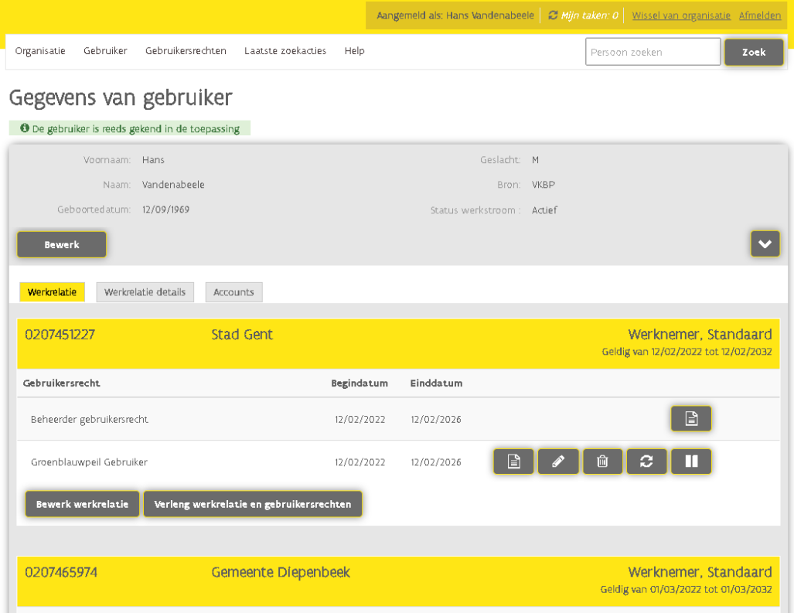

Voor het testen van het groenblauwpeil is het gebruiksrecht: Groenblauwpeil Gebruiker

Om te weten wie reeds deze rechten heeft in de actieve organisatie druk je op ‘toekenning opzoeken’:
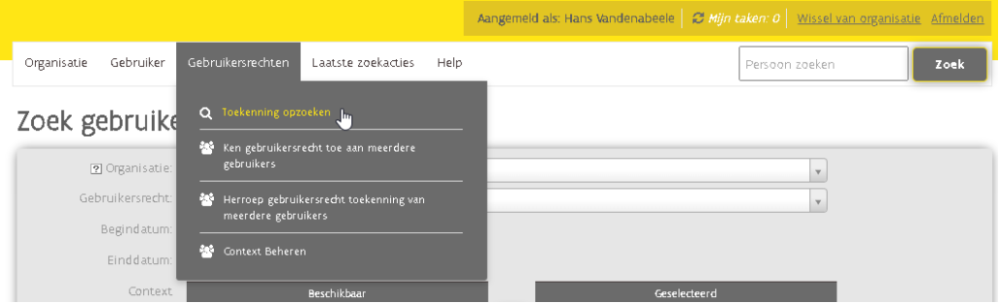

Wanneer er zoekcriteria ingegeven worden en daarna op ‘zoek’ geklikt wordt, verschijnt er een lijst met personen met rechten naargelang de criteria:
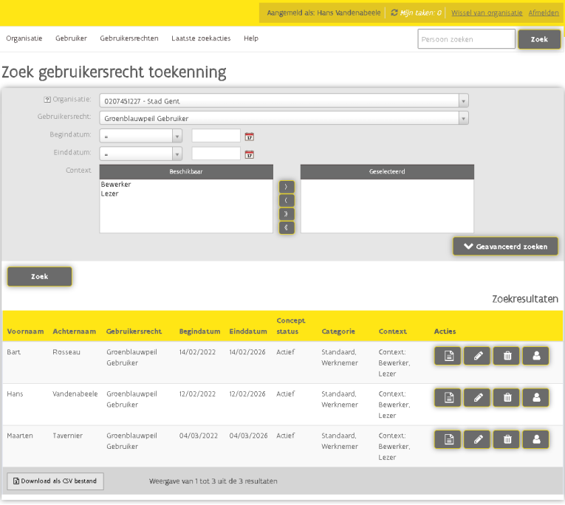
Om gebruiksrecht toe te kennen dient men te drukken op ‘ken gebruiksrecht toe aan meerdere gebruikers’. Na de procedure te hebben voltooid krijgt de nieuwe gebruiker volgende bevestiging:
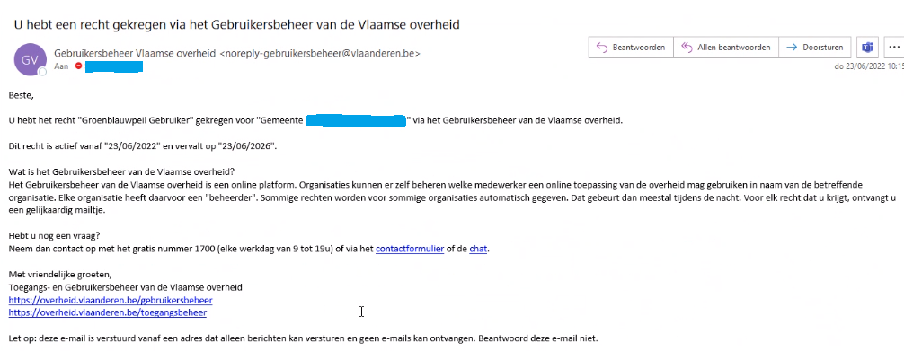

Wanneer de nieuwe gebruiker de volgende keer inlogt bij het GBP zal de optie verschijnen om verder te gaan als gemeente.

LEKP-verbeteringen ingeven

LEKP-verbeteringen ingeven als private gebruiker
Bij de keuze om in te loggen als private gebruiker ziet de gebruiker een persoonlijke overzichtspagina. Dit is een overzicht van de reeds gemaakte groenblauwpeilberekeningen en LEKP-verbeteringen.

Bij het eerste gebruik van het groenblauwpeil is het overzicht leeg:
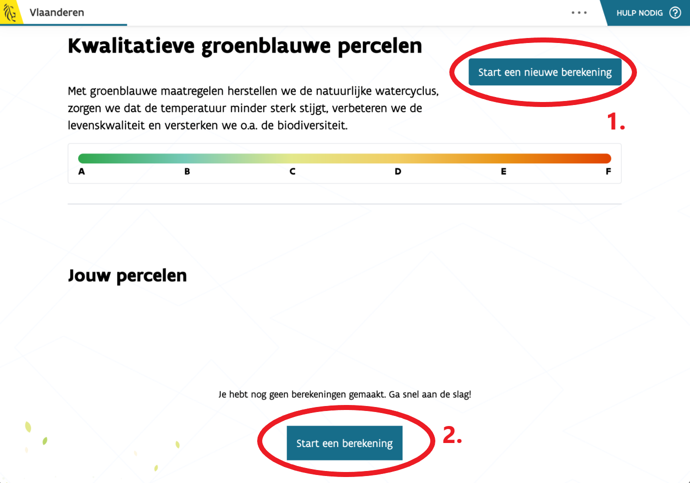

Door bovenaan rechts in het scherm te klikken op ‘Start een nieuwe berekening’ (1.) start het invoeren van een groenblauwpeilberekening. Hierin dienen de stappen gevolgd te worden zoals in de originele uitgave van de tool. Dit is een gedetailleerd en “lang” traject met een gesofisticeerde berekening.

Indien de gebruiker enkel LEKP-verbeteringen wenst toe te voegen, dan moet de gebruiker minder stappen volgen via de knop ‘Nieuwe LEKP-verbetering toevoegen’ (2.) nadat de gebruiker eerst een perceel selecteert via een adres in te geven:
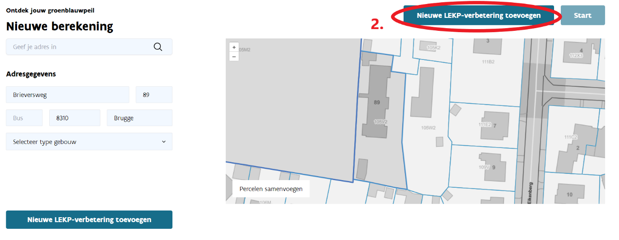

Voor een LEKP-verbetering is het type gebouw een niet-verplicht veld. De gebruiker moet dus geen type gebouw aanduiden in dit geval.-

Als men enkel de LEKP-verbeteringen invoert, verkrijgt men geen groenblauwpeil-score omdat die score alle beschikbare gegevens nodig heeft van het perceel (in dit geval heeft de gebruiker niet alle stappen doorlopen).

Wanneer de gebruiker geen type gebouw ingeeft dan zal de invoer geen groenblauwpeil-parameters kunnen bevatten maar enkel LEKP-verbeteringen. Een groenblauwpeil-score berekenen is geen verplichting om LEKP-verbeteringen toe te voegen aan de resultaten van het lokale bestuur.

Van zodra de volledige groenblauwpeil-berekening is gebeurd, wordt de resultaatpagina weergegeven, met de scores voor het huidige perceel.

Na invoer van een of meerdere percelen, worden de ingevoerde percelen getoond:
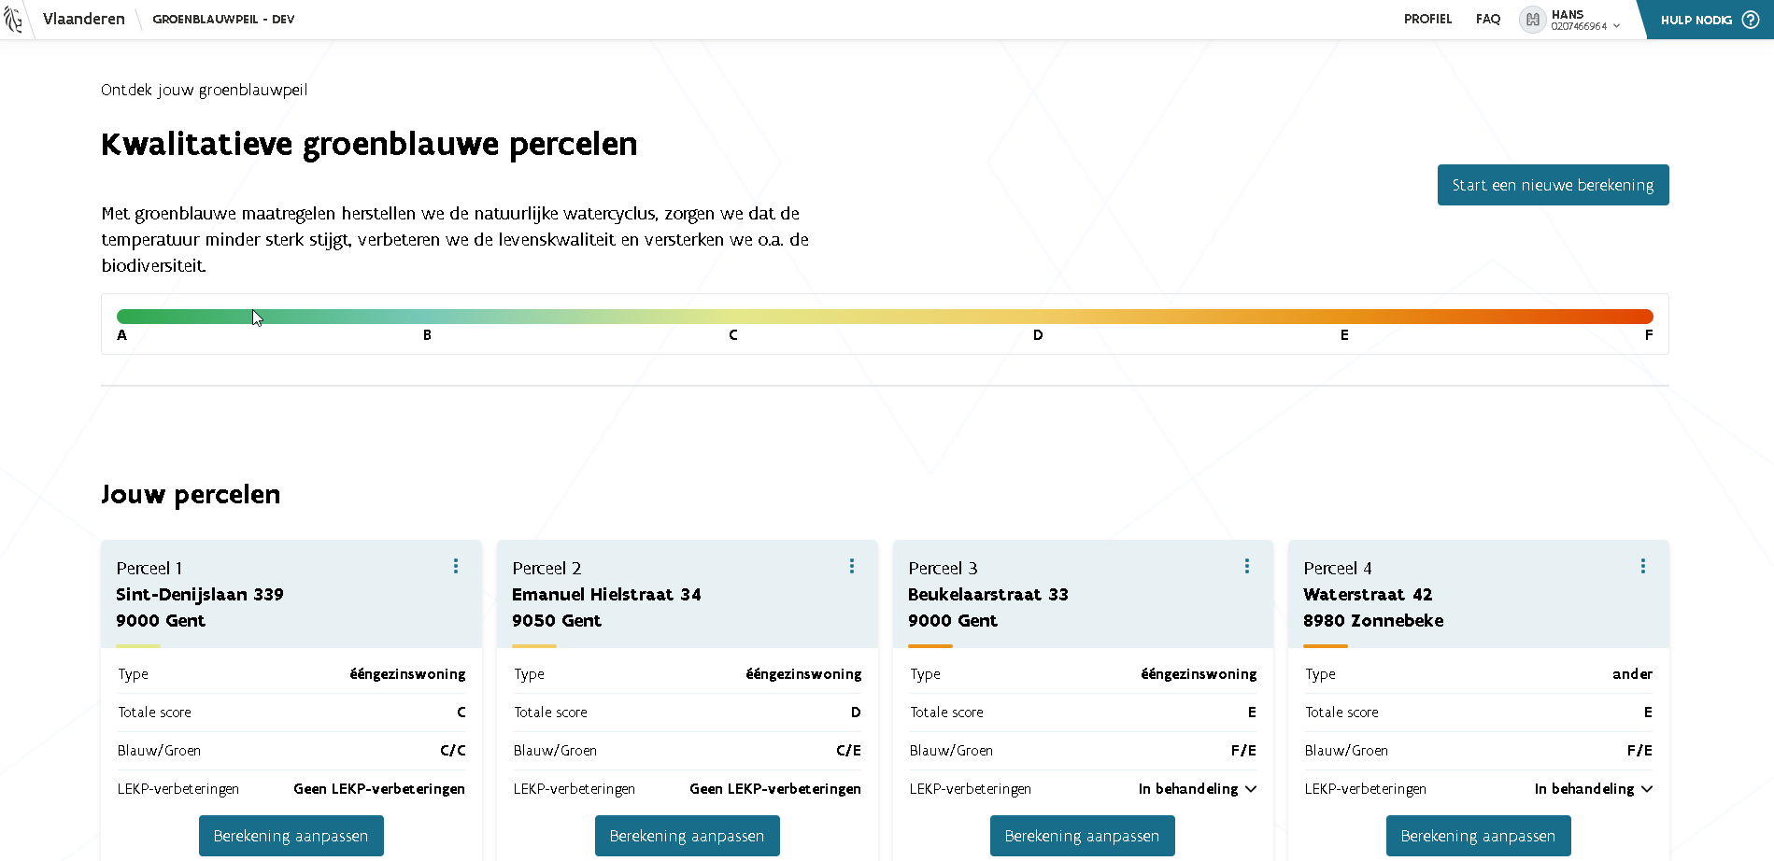

Percelen waarvoor geen groenblauwpeil-score werd berekend worden visueel weergegeven met streepjes “-” voor de totale score en de Blauw/Groen score, en een gedimde knop voor de score (rode ellips):
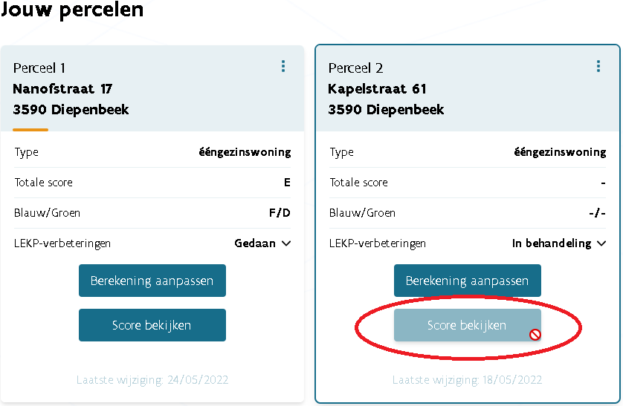

Het is ook daar mogelijk om de groenblauwpeil-parameters in te vullen en zo de groenblauwpeilscore te berekenen. Dit kan de gebruiker combineren met LEKP-verbeteringen. In dat geval zal de gebruiker een groenblauwpeilscore ontvangen zoals het scherm hieronder. Onderaan dezelfde pagina van de groenblauwpeilscore vindt de gebruiker het formulier om de LEKP-verbeteringen toe te voegen.
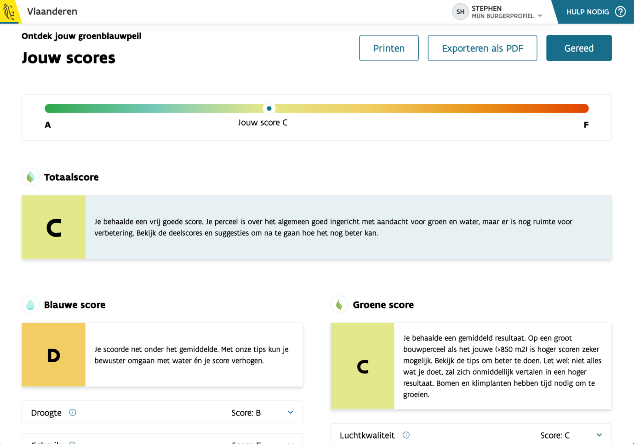

Zoals hierboven omschreven is het mogelijk voor de gebruiker om LEKP-verbeteringen binnen het perceel toe te voegen onderaan op deze webpagina, via hetzelfde formulier als via de “korte weg”. De mogelijke LEKP-verbeteringen kunnen aangevinkt worden waarna de precieze gegevens nagevraagd worden. De “i-tjes” geven extra toelichting bij elke verbetering, door er met de cursor erop te blijven staan.

Daarnaast wordt de toestemming van de eindgebruiker nagevraagd. Pas wanneer de gebruiker op “Opslaan” klikt worden deze verbeteringen opgeslagen en in rekening gebracht voor de monitoring van de LEKP-verbeteringen voor het Lokale Energie en Klimaatpact.

Vraag: Waarom is het ook nodig om als particulier een ‘projectnaam’ in te geven? (als gemeente is dat uiteraard zinvol, voor particulieren lijkt me dat geen meerwaarde)

Antwoord: ook een particulier kan meerdere "projecten" hebben, met verschillende datums (gepland of uitgevoerd) voor verschillende verbeteringen. Elke verbetering is een "project" en krijgt best een benaming om alles overzichtelijk te houden. Zo heeft elke LEKP-verbetering een naam waardoor die eenvoudig teruggevonden wordt als er meerdere verbeteringen ingevoerd werden op verschillende tijdstippen. Voorbeeld projectnamen: "extra bomen achtertuin lente 2022" of "plaatsen waterput zomer 2022".

Meerdere percelen zijn zo eenvoudig te herkennen. Zo kan een verhuurder meerdere panden hebben en is een aparte projectnaam nodig om de panden te identificeren. Verder kan een eigenaar achter de tuin een perceel landbouwgrond bezitten. Met de projectnaam kan de eigenaar snel een boom toevoegen met indicatie van waar op het perceel landbouwgrond de boom staat (welke boom werd toegevoegd).

LEKP-verbeteringen ingeven als publieke gebruiker
Indien de gebruiker tijdens het inlogproces kiest om door te gaan als organisatie, komt men op de overzichtspagina van de organisatie terecht.

Om LEKP-verbeteringen in te voeren op publiek domein, start de gebruiker op een scherm met bovenaan een kaart met alle publieke verbeteringen binnen de organisatie. De blauwe lijn (“shape”) zijn de grenzen waarbinnen de lokale ambtenaar aanpassingen, monitoring etc. kan uitvoeren (buiten deze grenzen kan niet gewerkt worden.
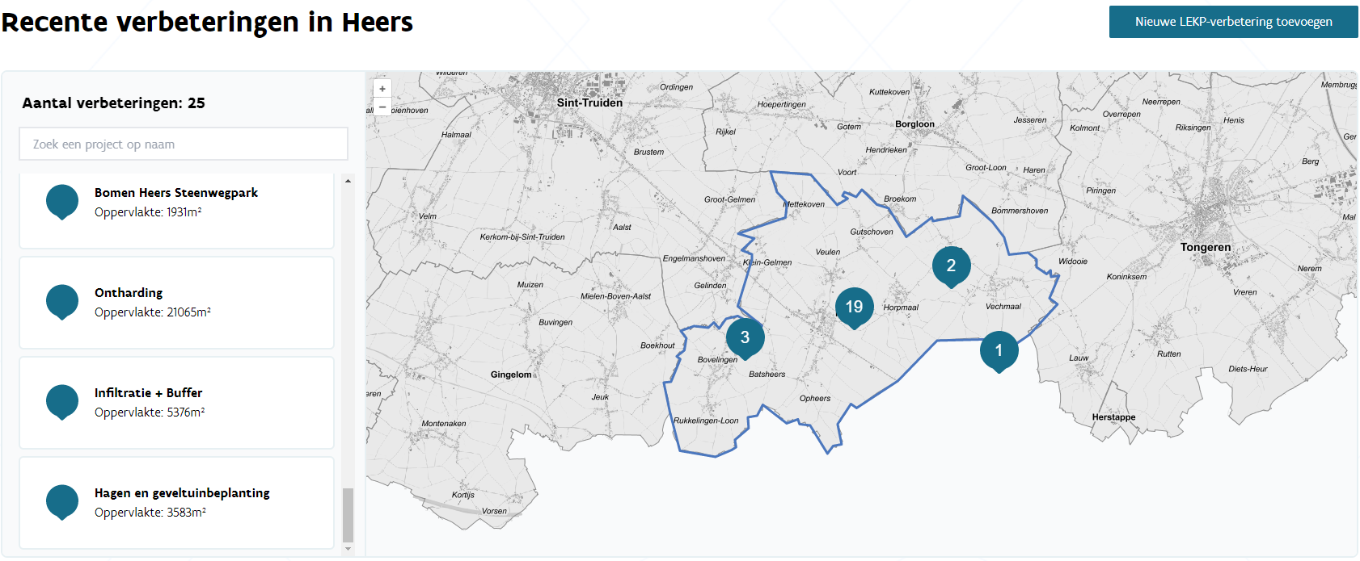

Onderaan aan deze pagina is er een overzicht beschikbaar van alle verbeteringen en hun huidige status binnen het lokaal bestuur. Deze gegevens zijn de optelsom van zowel de publieke als private verbeteringen binnen de gemeente (burgers en gemeente). Knoppen om alleen de publieke of alleen de private resultaten te raadplegen zijn ook beschikbaar. Het lokaal bestuur heeft echter geen inzage op de details van de private verbeteringen (enkel het totaal van alle verbeteringen wordt gegeven).

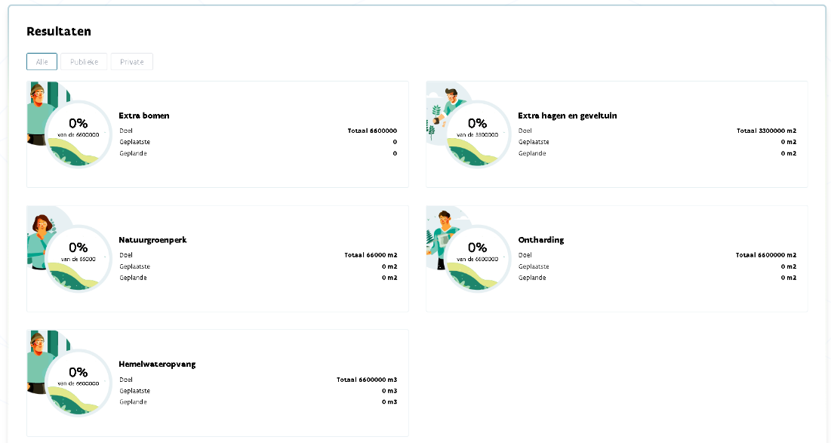

Noot: als de gebruiker als medewerker in 2 gemeentes (deeltijds) werkzaam is, dan moet de medewerker van profiel veranderen om de cijfers van de andere gemeente te kunnen zien.

Op onderstaand scherm kan men via de knop bovenaan rechts een publieke verbetering toevoegen aan het eigen lokale bestuur:
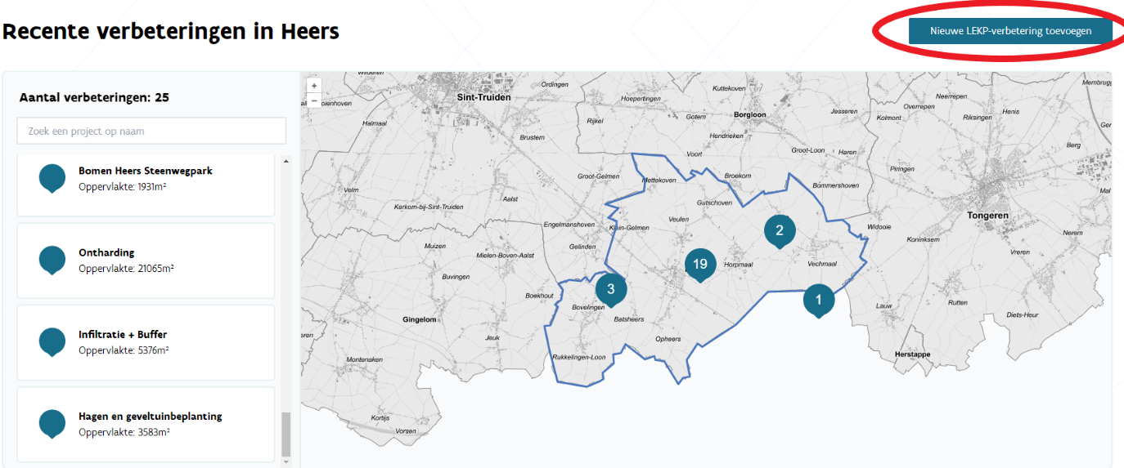
De medewerker van een gemeente moet voor een LEKP-verbetering eerst een gebied Intekenen. Dit kan gebeuren via het tekenen van een polygoon of veelhoek.

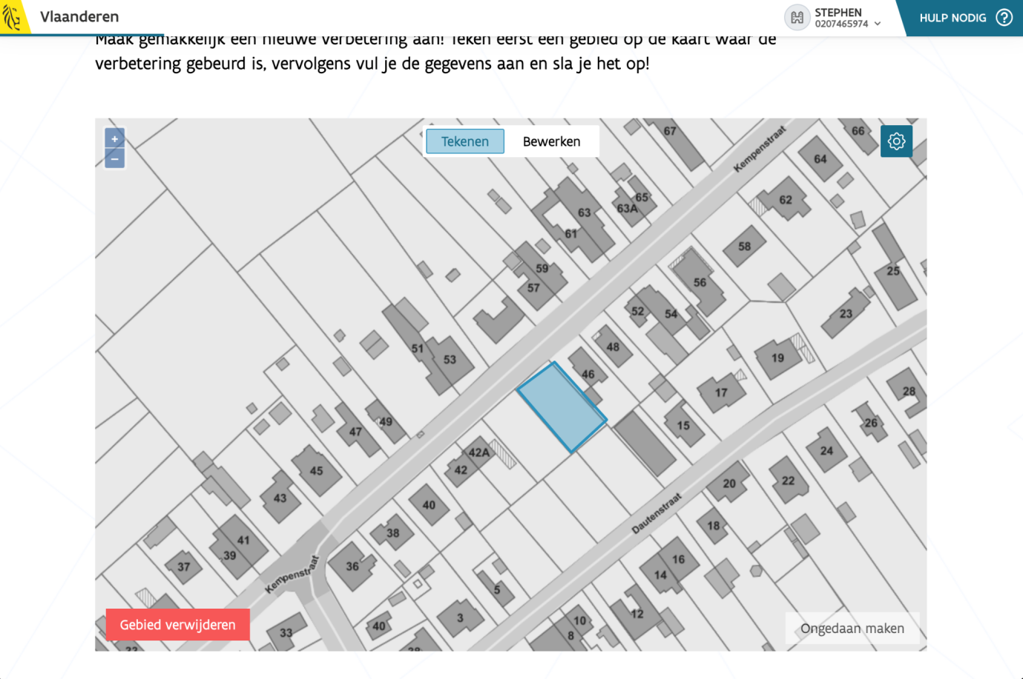Polygonen kunnen overal getekend worden door een lokaal bestuur. Het getekende perceel hoeft geen adres te hebben: de meeste verbeteringen bij gemeentes gebeuren op plaatsen zonder adres (parken, etc.).

Onderaan aan deze pagina kan net zoals bij het privaat domein de relevante verbeteringen aangeduid worden.

Wanneer men daarna ‘opslaan’ selecteert dan komt de ingevoerde LEKP-verbetering in het algemeen overzicht van de gemeente terecht. Om de verbetering op de kaart terug te vinden dient men de verbetering te selecteren.

Regels rond het invoeren van gegevens
De LEKP-doelstellingen omtrent vergroening en verblauwing van de leefomgeving staan uitgedrukt in meters, vierkante meters, kubieke meters en andere eenheden. Om tot accurate cijfers te komen bij de monitoring van de vooruitgang van de doelstellingen, alsook om de gebruiker ondersteuning te bieden bij het invullen van het GBP werden er een reeks ‘controles’ ingebouwd. Deze controles zijn voornamelijk gericht op het vermijden van ‘onmogelijke’ waarden, zoals een ontharding die een groter terrein omvat dan de grootte van het perceel zelf.

‘Harde’ checks
Een ‘harde’ check legt restricties op wat de gebruiker kan opslaan bij het invullen van een LEKP-verbetering. De volgende harde checks zijn momenteel van toepassing in de LEKP-module:

- Verbeteringen die meer m² natuurgroenperk willen aanleggen dan de grootte van het perceel kunnen niet opgeslaan worden.
- Verbeteringen die meer m² willen ontharden dan de grootte van het perceel kunnen niet opgeslaan worden.
- Verbeteringen die later dan 31 december 2030 ingepland worden kunnen niet opgeslaan worden.
- Verbeteringen die voor 1 januari 2021 ingepland worden kunnen niet opgeslaan worden.

Een voorbeeld: bij een perceel dat 908 m² groot is is het onmogelijk om een ontharding op te slaan die 5000 m² bedraagt:

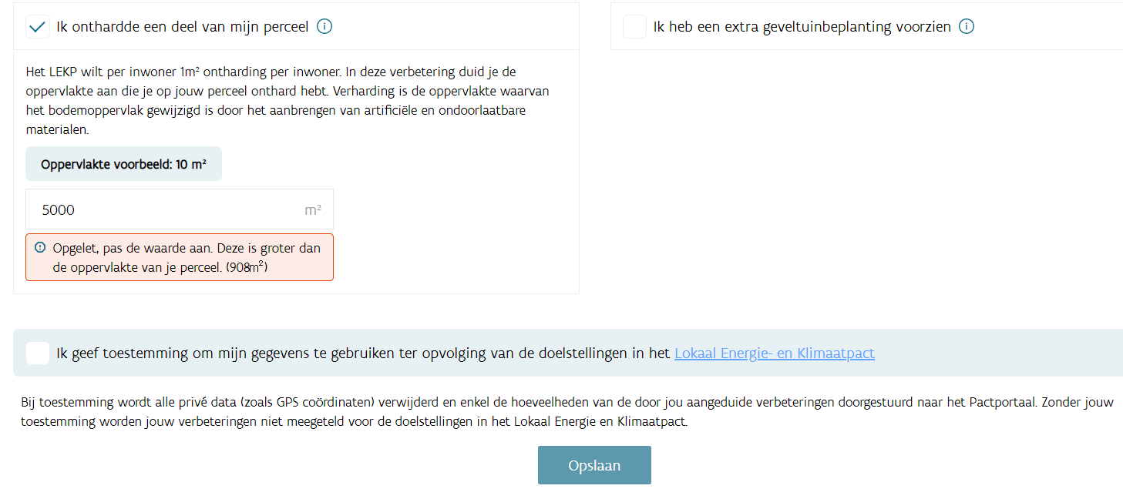

De rode melding geeft dit aan. De knop ‘opslaan’ is nu ook niet selecteerbaar.

Hetzelfde geldt voor wanneer de gebruiker een datum selecteert van voor 1 januari 2021:

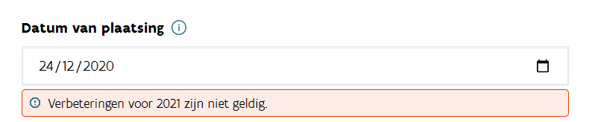

‘Zachte’ checks
Naast ‘harde’ checks zijn er ook ‘zachte’ checks die de mogelijkheid om een verbetering op te slaan niet blokkeren, maar aan de gebruiker een confirmatie vragen of de ingevulde gegevens weldegelijk kloppen. Deze checks zijn afhankelijk van het type gebruiker en zijn gebaseerd op een redelijke verhouding tussen de oppervlakte van het perceel en de ingevoerde parameter voor die verbetering.

Voorbeeld: bij wateropvang is er een fysieke bovengrens van wat weggegraven kan worden; als te diep weggegraven dient te worden over de ganse oppervlakte van het perceel om aan het ingegeven volume water te komen, dan geeft de ‘zachte’ check dat aan.

Té onwaarschijnlijke waardes worden niet in de LEKP-rapportering opgenomen.

Enkele praktische voorbeelden op basis van een perceel van 200 m²:

- Voor particulieren:
  - wanneer een gebruiker op een perceel van 200 m² aangeeft dat er een hergebruik van meer dan 10 m³ water is.
  - wanneer een gebruiker op een perceel van 200 m² aangeeft dat er een buffervoorziening van meer dan 30 m³ bestaat of beoogd wordt.
  - wanneer een gebruiker op een perceel van 200 m² aangeeft dat er een ontharding van meer dan 40 m² uitgevoerd werd of beoogd wordt.
  - wanneer een gebruiker op een perceel van 200 m² aangeeft dat er meer dan 40 extra bomen geplant werden of zullen worden.
  - wanneer een gebruiker op een perceel van 200 m² aangeeft dat er meer dan 42 m haag voorzien werd of beoogd wordt.
- Voor verenigingen:
  - wanneer een gebruiker op een perceel van 200 m² aangeeft dat er een hergebruik is van meer dan 30 m³ water is.
  - wanneer een gebruiker op een perceel van 200 m² aangeeft dat er infiltratievoorzieningen van meer dan 20 m³ bestaan of beoogd worden.
  - wanneer een gebruiker op een perceel van 200 m² aangeeft dat er een ontharding van meer dan 100 m² uitgevoerd werd of beoogd wordt.
  - wanneer een gebruiker op een perceel van 200 m² aangeeft dat er meer dan 40 extra bomen geplant werden of zullen worden.
  - wanneer een gebruiker op een perceel van 200 m² aangeeft dat er meer dan 42 m haag voorzien werd of beoogd wordt.
- Voor bedrijven:
  - wanneer een gebruiker op een perceel van 200 m² aangeeft dat er infiltratievoorzieningen van meer dan 60 m³ bestaan of beoogd worden.
  - wanneer een gebruiker op een perceel van 200 m² aangeeft dat er een ontharding van meer dan 60 m² uitgevoerd werd of beoogd wordt.
  - wanneer een gebruiker op een perceel van 200 m² aangeeft dat er meer dan 20 extra bomen geplant werden of zullen worden.
  - wanneer een gebruiker op een perceel van 200 m² aangeeft dat er meer dan 42 m haag voorzien werd of beoogd wordt.
- Voor lokale besturen:
  - wanneer een gebruiker op een perceel aangeeft dat er voor meer dan 20% van het perceel extra bomen geplant werden of zullen worden.
  - wanneer een gebruiker op een perceel aangeeft dat er voor meer dan 1,50% van het perceel extra hagen geplant werden of zullen worden.
  - Wanneer een gebruiker op een perceel aangeeft dat er voor meer dan 20% van het perceel infiltratievoorzieningen voorzien werden of worden.

Een concreet voorbeeld: bij een perceel van 908 m² wordt een verbetering van 200 extra bomen ingevuld:

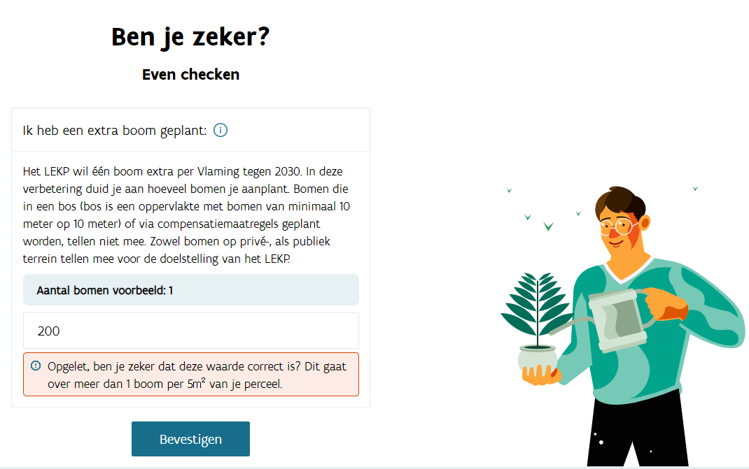
De tool vraagt of je zeker bent dat de ingevulde waarde correct is, aangezien er dan meer dan 1 extra boom per 5 m² van het perceel geplant werd/wordt. De gebruiker kan alsnog op ‘bevestigen’ drukken indien er zekerheid bestaat.

In volgend voorbeeld: op een perceel van 5062 m² werd een infiltratievoorziening van 10.000 m³ ingevuld:

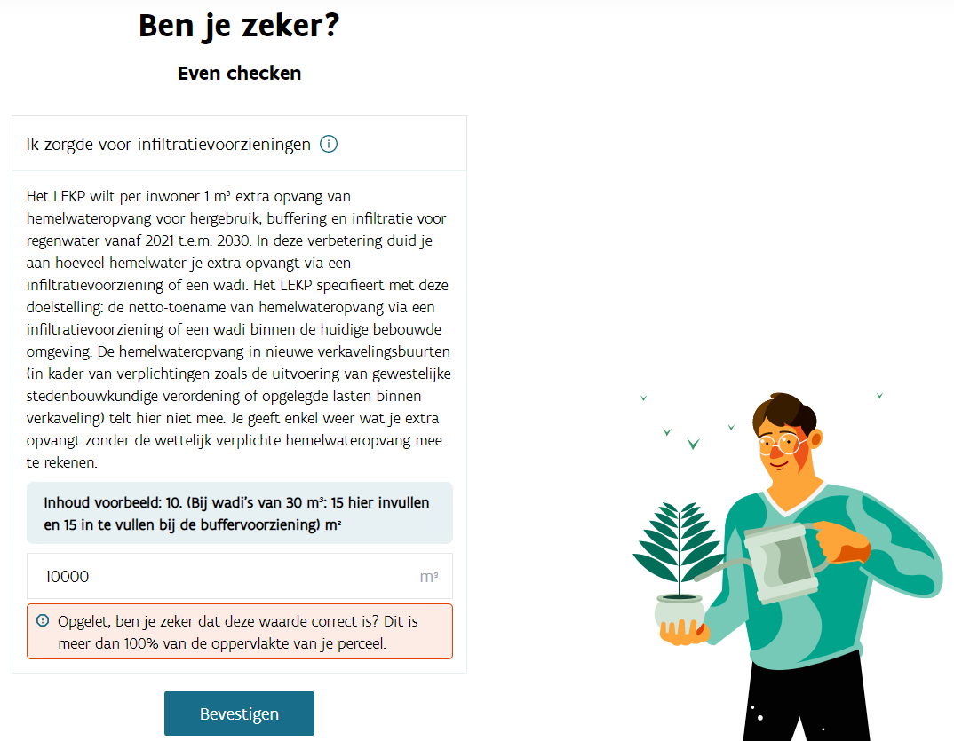

De tool stelt de vraag of de gebruiker zeker is – gezien dit een infiltratievoorziening impliceert die op 100% van de oppervlakte van het perceel bijna twee meter diep afgegraven bedraagt. De gebruiker kan nog op ‘bevestigen’ klikken indien de verbetering toch klopt.

E-mail herinneringen
Wanneer een gebruiker een verbetering invult die in het verleden plaatsvond wordt er geen e-mailherinnering gestuurd.

Wanneer een gebruiker een verbetering invult die in de toekomst zal plaatsvinden wordt er iedere week een e-mailherinnering naar de gebruiker opgestuurd van zodra die datum voorbij is. Deze mail ziet er zo uit:

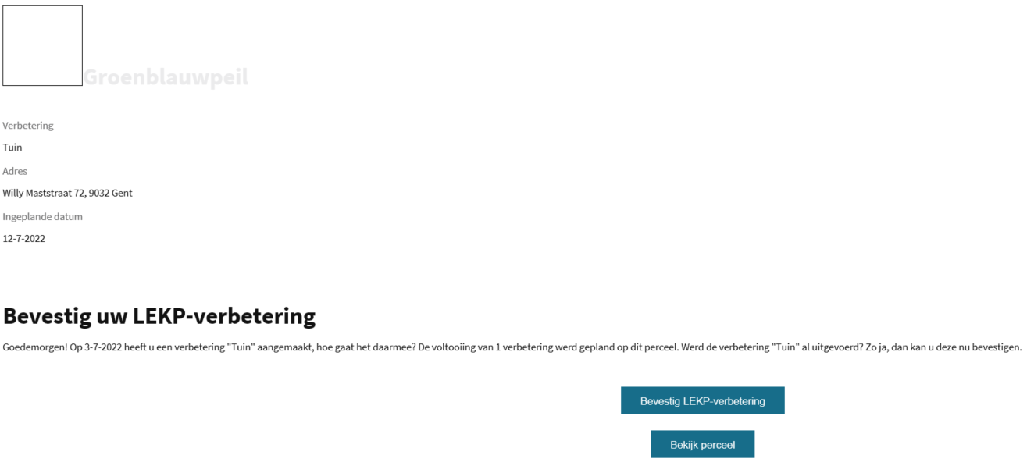

De mail vraagt aan de gebruiker wat de toestand is van een gemelde verbetering. Via de knop ‘Bevestig LEKP-verbetering’ kan de gebruiker vanuit het GBP een verbetering confirmeren.

Let op! Het kan dat deze mails in de spam-folder terechtkomen. Je kan daar aangeven dat mails van het adres die deze e-mailherinneringen opstuurt gewoon in de reguliere mailbox mogen verschijnen, of dat u de verzender vertrouwt.

De emails worden verstuurd vanaf het domein @groenblauwpeil.be . Indien u email ontvangt via een bedrijfsemailsysteem, kan het zijn dat de email-beheerder het domein moet “whitelisten” zodat dergelijke recurrente email reminders niet als spam aanzien worden.

FAQ
- Hoe kunnen er wijzigingen aangebracht worden aan een ingegeven verbetering?
  - Voorlopig kunnen er geen wijzigingen gemaakt worden aan ingegeven verbeteringen. Dit is een functionaliteit die op de roadmap staat van de ontwikkeling rond deze tool.
- Hoe tekenen we een polygoon voor de ganse gemeente? (Vb. Er worden soms bomen over heel de gemeente geplaatst – het is een last om die in ieder perceel te gaan duiden.
  - Men kan een dergelijk grote polygoon tekenen zodat de volledige vorm van de gemeente geselecteerd wordt. Het GBP zal automatisch enkel de selectie weerhouden die overeenkomt met het gebied van een gemeente. Op die manier kan de gemeente een verbetering invoeren die geldt voor heel het gemeentegebied. Gezien dergelijke vereenvoudiging zonder selectie of invoer van een perceel inhoudt dat wijkwerking of latere wetenschappelijke studies niet mogelijk zijn, wordt gekeken voor makkelijker invoer, waarbij de vereenvoudiging niet meer hoeft voor LEKP-verbeteringen vanaf 1/01/2023.
- Bij de aankoop van nieuwe bomen in de gemeente is 90% daarvan een vervanging, dus van de 100 bomen zijn er 90 vervanging voor gerooide bomen. Wat moet er dan in het GBP ingediend worden? 10 of 100?
  - 10. De LEKP-doelstelling omtrent het aanplanten van bomen stipuleert dat het om extra bomen gaat. De gemeente moet er dus voor opletten dat ze de rekensom zo nauwkeurig mogelijk maken over hoeveel bomen er effectief extra bijgezet worden op het gemeentegebied.
- Hoe komt het dat onze gegevens niet bij de resultaten komen?
  - Zie https://lokaalklimaatpact.be/gekende-problemen.html
  - We kampten op momenten met enkele technische problemen bij onze leverancier en dataverwerking. De cijfers op het Pactportaal zijn momenteel niet actueel, maar we verwachten zo snel mogelijk een update. Volg ook de publicatiekalender waar de verwachte publicatie data staan, en zo mogelijk veranderingen in frequentie opgelijst staan.

Nuttige links
Onderstaande links leiden naar andere zaken die een gebruiker van het GBP interessant kan vinden:

- De pagina van het Lokaal Energie- en Klimaatpact: https://lokaalbestuur.vlaanderen.be/lekp
- Link naar het groenblauwpeil: https://staging.groenblauwpeil.be/
- Het Lokaal Klimaat Pactportaal: https://lokaalklimaatpact.be/
- Veelgestelde vragen klimaatpact (VVSG): https://www.vvsg.be/kennisitem/vvsg/veelgestelde-vragen-klimaatpact-1
- Monitoring van het LEKP via het Lokaal Klimaat Pactportaal (VVSG): https://www.vvsg.be/kennisitem/vvsg/monitoring-via-pactportaal

Eén boom extra per Vlaming tegen 2030 (+6,6 miljoen bomen extra vanaf 2021 t.e.m. 2030); 1/2de meter extra haag of geveltuinbeplanting per Vlaming tegen 2030 (+3.300 km extra vanaf 2021 t.e.m. 2030); Eén extra natuurgroenperk per 1000 inwoners tegen 2030 (= 6.600 perken van 10 m² vanaf 2021 t.e.m. 2030).
1 m² ontharding per inwoner vanaf 2021 t.e.m. 2030 (= 6,6 miljoen m² ontharding); Per inwoner 1 m³ extra opvang van hemelwateropvang voor hergebruik, buffering en infiltratie voor regenwater vanaf 2021 t.e.m. 2030 (=6,6 miljoen m³ extra regenwater dat wordt opgevangen voor hergebruik of infiltratie).
ABB is niet verantwoordelijk voor de ontwikkelingen van het basisplatform.
De originele versie van groenblauwepeil.be voorziet geen documentatie, buiten een introductie-video https://www.youtube.com/watch?v=e5qx4ZLohcs (zonder geluid) die standaard aangeboden wordt na aanloggen. De tool is zo opgevat dat de gebruiker op logische manier en via een “wizard” (meerdere schermen na mekaar, volledig gestuurd met verschillende stappen) duidelijk gestuurd alle nodige gegevens kan invoeren.
Het LEKP heeft een looptijd tot en met 2030.
Het LEKP ging van start op 1 januari 2021.

